
Об определении границ территорий для размещения казино, залов игровых автоматов, букмекерских контор и тотализаторов (касс букмекерских контор и (или) тотализаторов) в Бурабайском районе Акмолинской области
Постановление акимата Акмолинской области от 23 сентября 2025 года № А-9/508
В соответствии с Законом Республики Казахстан "Об игорном бизнесе", акимат Акмолинской области ПОСТАНОВЛЯЕТ:
1. Определить границы территорий для размещения казино, залов игровых автоматов, букмекерских контор и тотализаторов (касс букмекерских контор и (или) тотализаторов), расположенных в городе Щучинск (юго-восточное побережье озера Щучье, микрорайоны "Санаторий "Светлый"", "Санаторий "Щучинский""), в северо-западной части побережья озера Большое Чебачье и вокруг озера Текеколь, а также в поселке Бурабай, селах Сарыбулак, Окжетпес Бурабайского района Акмолинской области согласно приложению к настоящему постановлению.
2. Признать утратившим силу постановление акимата Акмолинской области "Об определении границ территорий для размещения казино, залов игровых автоматов, букмекерских контор и тотализаторов (касс букмекерских контор и (или) тотализаторов) в Бурабайском районе Акмолинской области" от 27 марта 2025 года № А-3/164 (зарегистрировано в Реестре государственной регистрации нормативных правовых актов под № 8901-03).
3. Контроль за исполнением настоящего постановления возложить на курирующего заместителя акима Акмолинской области.
4. Настоящее постановление вводится в действие по истечении десяти календарных дней после дня его первого официального опубликования.
Исполняющий обязанности  акима Акмолинской области | Е. Рамазанов
Приложение
к постановлению акимата
Акмолинской области
от 23 сентября 2025 года
№ А-9/508
Границы территорий для размещения казино, залов игровых автоматов, букмекерских контор и тотализаторов (касс букмекерских контор и (или) тотализаторов), расположенных в городе Щучинск (юго-восточное побережье озера Щучье, микрорайоны "Санаторий "Светлый"", "Санаторий "Щучинский""), в северо-западной части побережья озера Большое Чебачье и вокруг озера Текеколь, а также в поселке Бурабай, селах Сарыбулак, Окжетпес Бурабайского района Акмолинской области

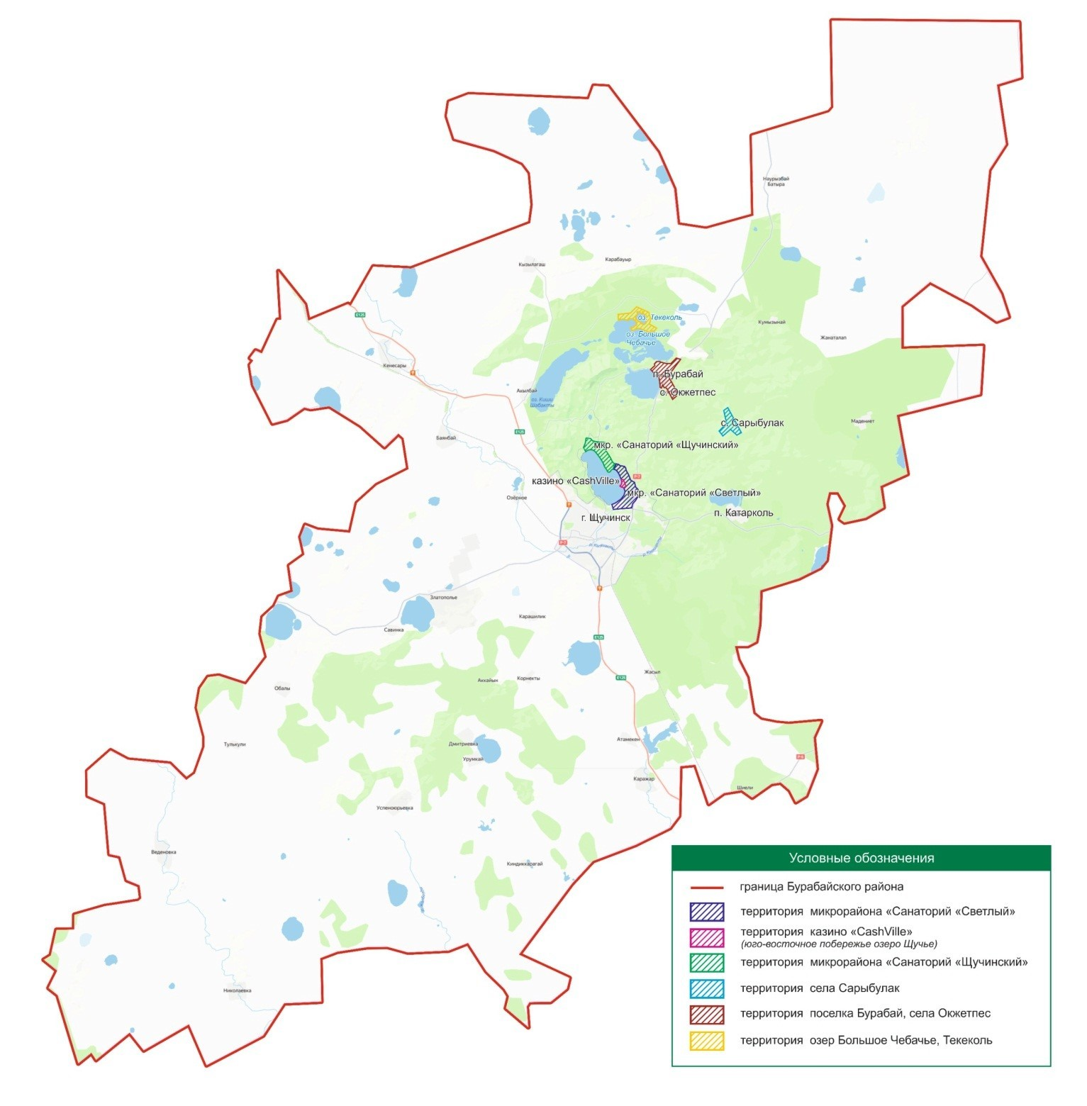

© 2012. РГП на ПХВ «Институт законодательства и правовой информации Республики Казахстан» Министерства юстиции Республики Казахстан

